SaaS讨论班纪要
时间：2011-06-07 星期二 下午14:00-15:30
地点：高性能中心 第三报告厅
参与人员：
老师：李庆忠，张世栋，李 晖，史玉良
博士：徐 猛，钱 斌，李 琳，郭 伟，张 坤
硕士：申 宇，姚金成，王 学（09级）
张 腊（10级）
陈大鹏（11级）
摘要整理：张 坤

报告内容

1．论文报告：Context-aware data and IT services collaboration in E-business

1.1 报告人
徐猛

1.2 论文情况
Khouloud Boukadi, Chirine Ghedira, Zakaria Maamar, Djamal Benslimane, Lucien Vincent: Context-Aware Data and IT Services Collaboration in E-Business. T. Large-Scale Data- and Knowledge-Centered Systems (TLSDKCS) 1:91-115 (2009)
Transactions on Large-Scale Data- and Knowledge-Centered Systems, Volume 1, LNCS 5740, pp. 91–115, 2009

1.3 报告内容
- Introduction
- Background
  - Definitions
  - Running Example/Motivating Scenario
- Multi-level Architecture for Service Collaboration
- Services Collaboration
- Conclusion

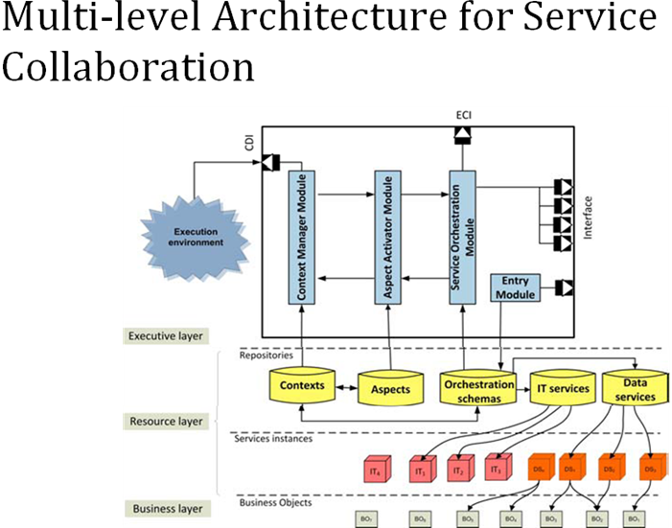
总结
可以从中学习借鉴的几点：
- 利用策略表达用户需求及协同规则
- AOP技术的使用
- 服务协同的多层架构

1.4 讨论内容
（1）Service Domain是什么？
- A service domain is built upon (in fact, it uses existing standards such as WSDL, SOAP, and UDDI) and enhances the Web service concept. It does not define new application programming interfaces or standards, but hides the complexity of this exercise by facilitating service deployment and self-management.
（2）Execution Control Interface (ECI) 如何感知状态？
- Execution Control Interface (ECI) that lets user obtain information about the status of a SD that is under execution.

2．论文报告：云数据模式演化中的隐私保护机制

2.1 报告人
张坤

2.2 论文情况
正在整理

2.3 报告内容
- 背景
- 问题
- 解决思路
- 解决方案
  - 数据组合隐私
  - 云数据演化模型
  - 扩充的隐私保护的数据演化模型
  - 隐私保护演化路径的查找
  - 隐私保护演化路径的选择
- 总结
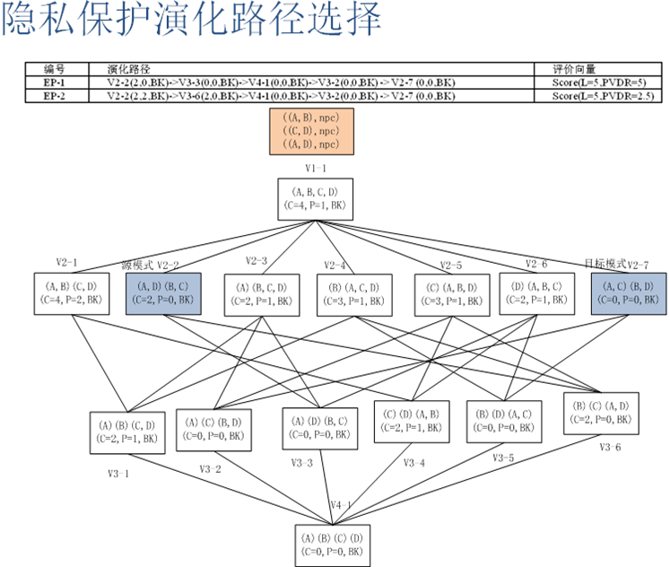

2.4 讨论内容
（1）潜在数据组合隐私泄露最小化
若P=0，则不应该是最小化，而是隐私保护，换个准确表现意思的说法。
（2）最大公约集
针对两个数据分割，存在一个集合，其中的元素都是两个数据分割中某个数据分块的子集，且该集合的元素数目最小，则该集合为两个集合的最大公约集还是最小公倍集？
（3）实验
隐私保护可以进行分析，实验主要比较性能开销。

